WEB PROJEKAT

(AERODROM)

Natalija Đikić 17604

-Ideja projekta je da aplikaciju koriste radinici aerodroma.

-Postoje 2. aerodroma Konstantin Veliki u Nišu i Nikola Tesla u Beogradu.

-Baza podataka ima 5.tabela,to su Putnik,Kompanija,Destinacija,Let i Aerodrom.

-Putnik ima atribute ID,Ime,Prezime,Email,JMBG,Broj Licne Karte i Broj Telefona.

-Kompanija ima atribute ID,Ime Kompanije i Broj Sedista.

-Destinacija ima atribute ID,Kontinent,Drzava,Grad,Datum i Vreme i IDKompanije.

-Let ima atribute ID,Tip Sedista,Cena,Putnik,Destinacija i Aerodrom.

-Aerodrom ima atribute ID,Ime Aerodroma i Ime Grada.

Aerodrom Konstantin Veliki

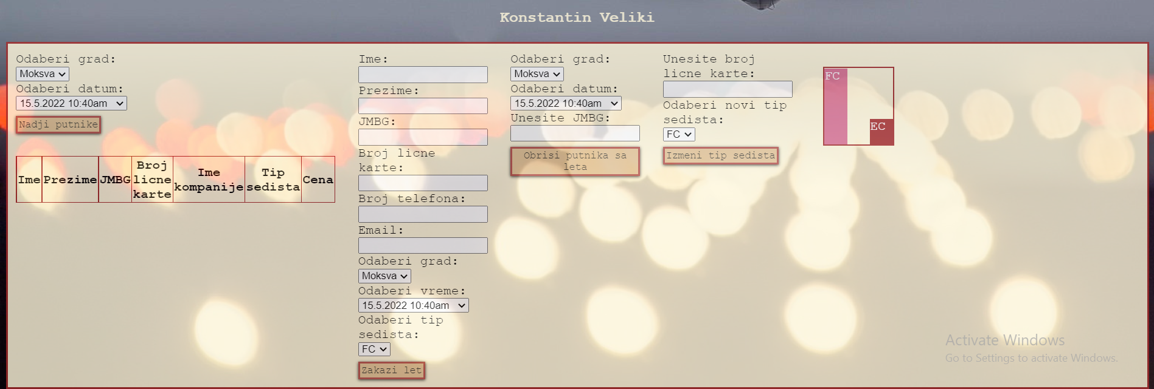

Aeodrom Nikola Tesla

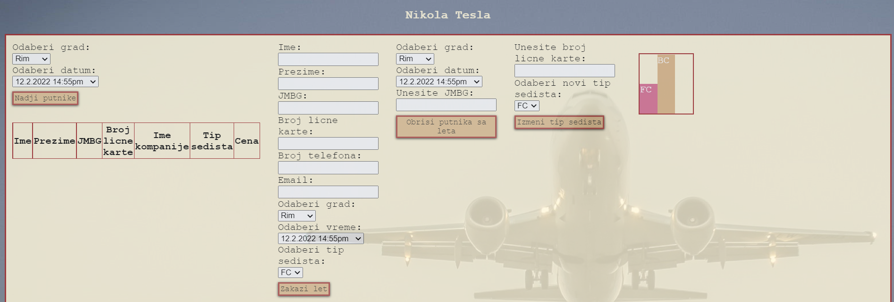

-Moguće je naći putnike na osnovu grada i datuma koji korisnik izabere pritiskom na dugme „Nadji putnike“.

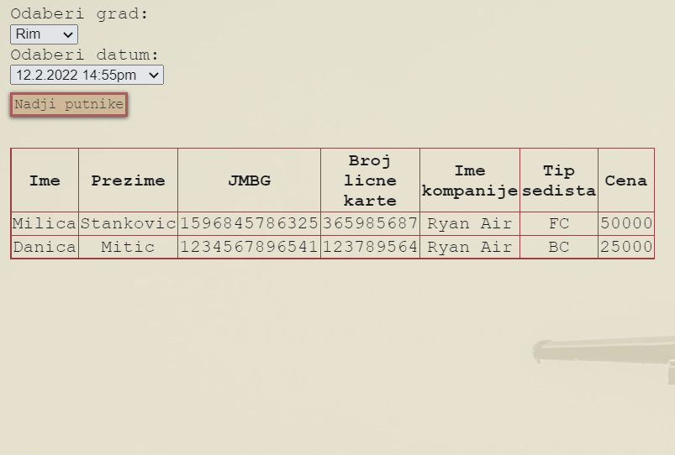

-Ukoliko korisnik želi da zakaže let putniku,mora popuniti sva odgovarajuća polja i odgovarajuća polja moraju imati odgovarajući broj karaktera.

-Ukoliko korisnik ne unese ime ,javiće se alert „Unesite ime“.

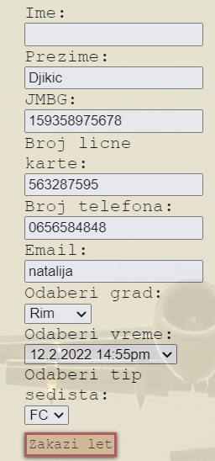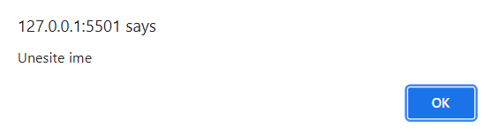

-Ukoliko korisnik ne unese prezime,izaći će mu alert „Unesite prezime“.

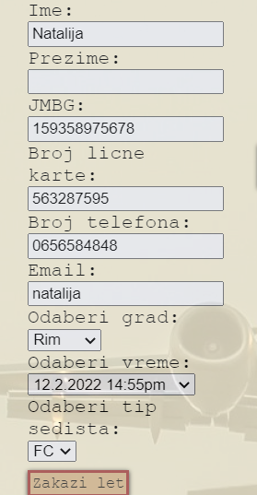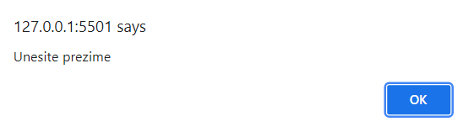

-Ukoliko korisnik ne unese JMBG ili ukoliko polje JMBG nema 13.karaktera ,izaći će mu alert „Neispravna vrednos je uneta za JMBG“. 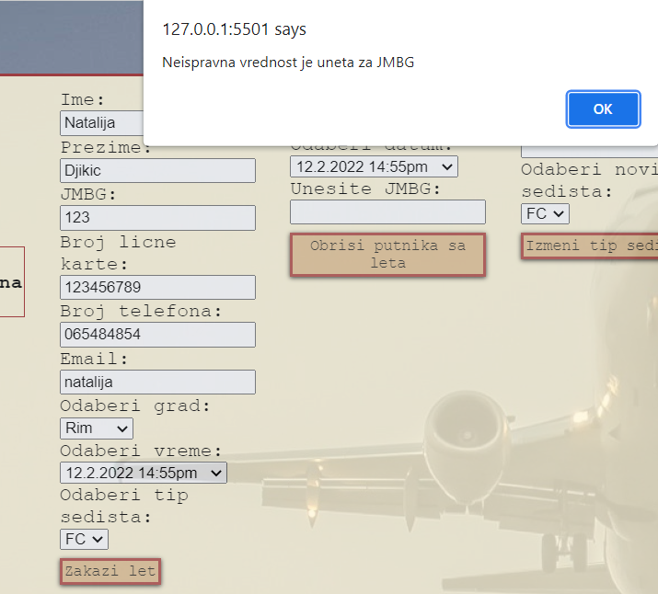

-

-Ukoliko korisnik unese neispravan broj licne karte odnosno broj manji ili veći od 9 karaktera,izaćiće mu alert „Neispravna vrednost je uneta za broj lične karte“.

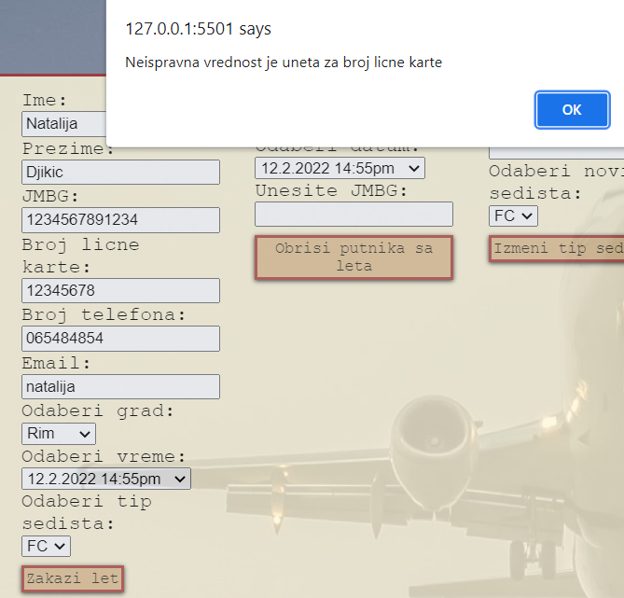

-Ukoliko korisnik želi da obriše putnika sa leta mora da unese ispravan JMBG putnika koji već postoji. Ukoliko to nije slučaj ili ukoliko polje JMBG nije popunjeno,izbaciće alert da to uradi.

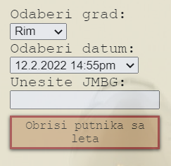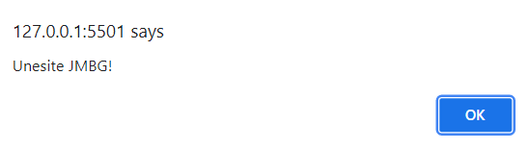

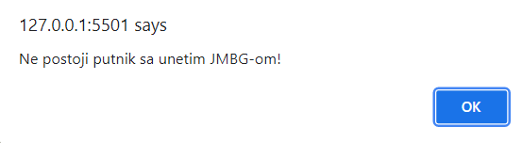

-Ukoliko korisnik želi da izmeni tip sedišta putniku,mora uneti validan broj lične karte i takođe mora popuniti to bolje.Ukoliko to nije slučaj ,izbaci će alert.

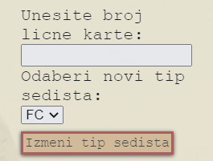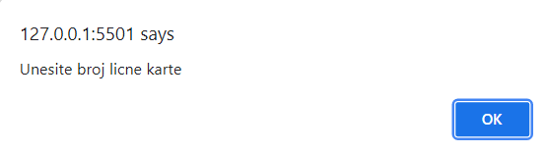

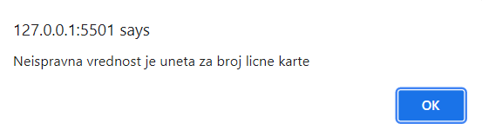

-Graf prikazuje odnos broja tipa sedišta za zadati Aerodrom.

